Agenda Semanal - 28 de março a 1 abril.

Segunda-feira (28/03/2022)

1-Educação Física
2-Geografia: Diferenças entre os lugares. Livro páginas 33 e 34. (Sala)
3-História: O que eu posso fazer? Livro páginas 28 e 29. (Sala)
4-Ciências: Desenvolvimento do corpo humano. Livro páginas 30 e 31. (Sala)
5-Português: Interpretação do texto ‘’O foguete de papel’’, acento agudo e separação de sílabas. Caderno de atividades página 29 e Letras e Contos página 70. (Casa)
OBS: Leitura na folha.

Terça-feira (29/03/2022)

1-Português: Alfabeto minúsculo e ordem alfabética. Caderno. (Casa)
2-Português: Acento agudo, ordenação e separação de sílabas. Caderno. (Casa)
3-Matemática: Problemas de adição. Caderno de atividades página 28. (Sala)
4-História: A história da Páscoa. Folha. (Sala)
5-Geografia: Nós no lugar e no tempo. Livro páginas 28 a 34. (Sala)
OBS: Leitura na folha.

Caderno:

1-Escreva o alfabeto minúsculo.

2-Coloque essas palavras em ordem alfabética.
bigode – gelo – janela – dominó – homem – cama – fita – escola – índio – amor

3-Coloque as sílabas em ordem para formar palavras.
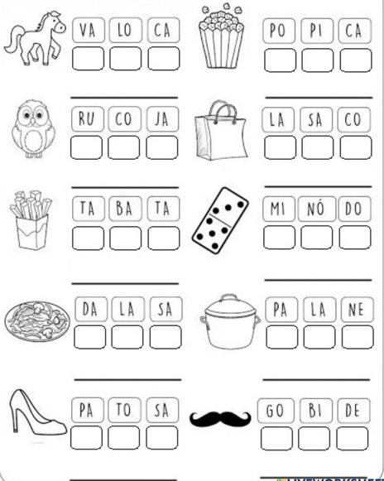

4-Coloque o acento agudo (´) nas palavras abaixo.
picole vovo maracuja regua magico
xicara açúcar caja musica guarana

5-Separe as sílabas das palavras.
gelatina
giz
girafa
gelo

Quarta-feira (30/03/2022)

1-Educação Física.
2-Robótica.
3-Matemática: Escrita dos números, algarismos romanos, conjuntos vazio e unitário. Caderno de atividades páginas 26 e 27. (Sala)
4-Ciências: Fases da vida. Livro página 32 (sala) e livro página 33. (Casa)
5-Matemática: Ordem crescente, ordem decrescente e maior que ou menor que. Caderno de atividades página 27 (sala) e livro páginas 74, 75 e 76. (Casa)
OBS: Leitura na folha.

Quinta-feira (31/03/2022)
1-Geografia:Diferentes famílias. Livro páginas 20 a 27. (Sala)
2-Inglês:
3-Matemática: Maior que ou menor que, contas de adição, conjunto unitário e conjunto vazio. Livro página 77 (sala) e caderno de atividades página 31. (Casa)
4-Português:Acento agudo. Caderno de atividades página 14 -anexos (sala) e caligrafia. (Casa)
5-Religião: O barco de Noé. Livro páginas 34, 35, 36, 37 e 107. (Sala)

OBS: Leitura na caligrafia.

Caligrafia:

goiaba gorila gaveta gato
gaiola gavião galo guloso
goma gado garoto gaita

Sexta-feira (01/04/2022)
1-Artes:Brincar de ser outro. Livro páginas 26 e 27. (Sala)
2-Literatura: Interpretação da fábula ‘’A onça doente’’. Letras e Contos páginas 2, 3 e 46. (Sala)
3-História: Símbolos da Páscoa. Vídeo.
4-Redação: Interpretação do texto Coelhinho Pintadinho. Folha. (Sala)
5-Matemática: Escrita dos números, algarismos romanos, pertence ou não pertence, conjunto vazio e unitário, maior que ou menor que, contas e problemas de adição. Caderno (casa)

Caderno
1 – Escreva por extenso os numerais abaixo.
3 _________________ 5_________________ 6 _________________
9 _________________ 10 _________________ 12 _________________
14 _________________ 16 _________________ 17 _________________
18 _________________
2 – Represente os numerais em algarismos romanos:
1 _________________ 2 _________________ 3 _________________
4 _________________ 5 _________________ 6 _________________
7 _________________ 8 _________________ 9_________________
10 _________________
3 – Observe o conjunto B e complete com os sinais pertence e não pertence.

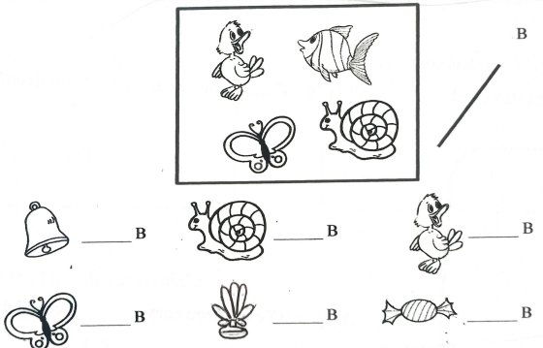
4 – Pinte de verde o conjunto unitário e pinte de vermelho o conjunto vazio.
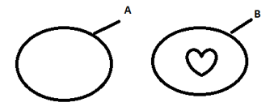
5 – Complete com os sinais maior que (>) ou menor que (<).
6 ____ 12
8____20
13____16
41____33
28____17
34____43
6 – Resolva o probleminha com atenção.
Na mesa havia 93 ovos de chocolate, Ana colocou mais 14. Quantos ovos ficaram na mesa?
Cálculo:

Resposta: Ficaram na mesa ____ ovos de chocolate.
7 – Oba! Resolva as continhas:
73 69 35
+44 +30 +23

